附件

酒店地址及乘车路线
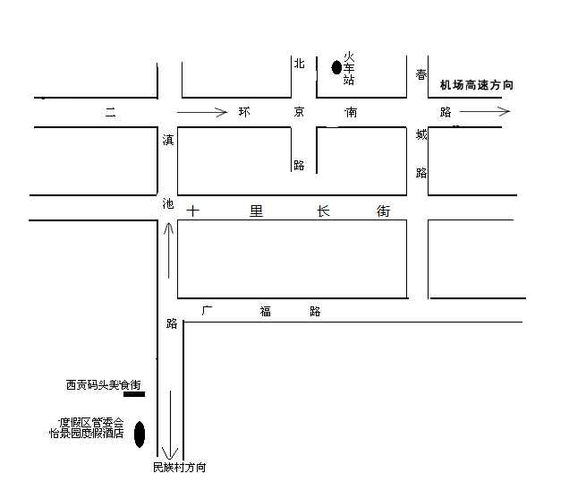

一、机场乘车路线：
乘坐机场大巴（空港二号线）在火车站下车，转乘44路、73路公交车到昆明滇池旅游度假区管委会站下车，全程约38公里。
二、火车站乘车路线：
乘坐44路、73路公交车到昆明滇池旅游度假区管委会站下车即到酒店，全程约8公里。

